Relatório Senac

Relatório dedicado ao Senac específico para levantamento de dados estatísticos de utilização dos computadores.
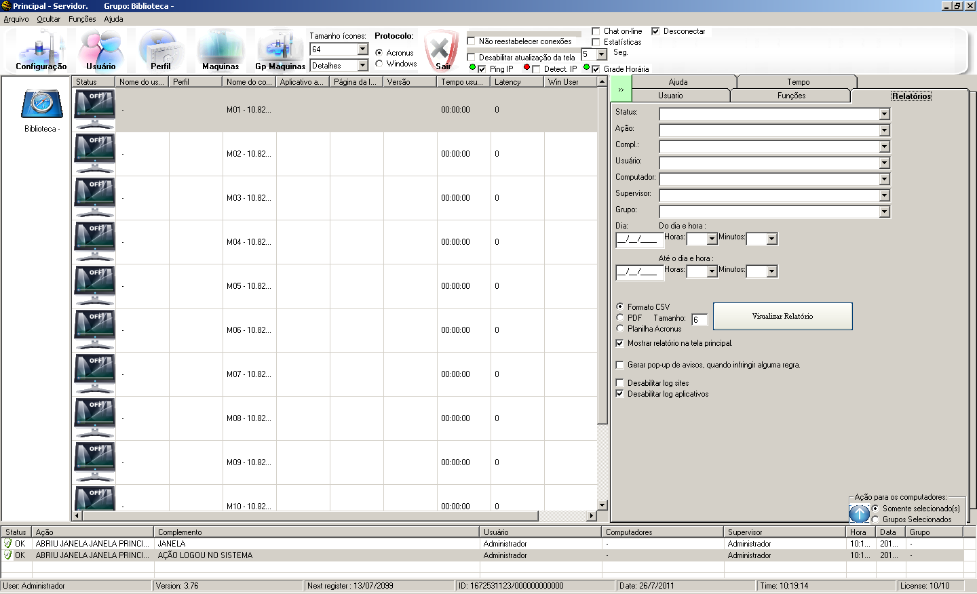
Aba RELATÓRIOS clique aqui e altere os campos para gerar seu relatório estatístico.

Na sua tela principal na lateral direita clique na aba RELATÓRIOS preencha os campos conforme indicado na tela, campo AÇÃO mude para TEMPO UTILIZADO_SENAC, GRUPO, HORA e DATA escolha o formato para que o relatório seja gerado FORMATO CSV, PDF ou PLANILHA ACRONUS. Há a possibilidade de gerar o relatório por período, porém terá o limite de três meses para cada arquivo gerado. Feito as alterações desejadas nos campos clique então no botão VISUALIZAR.

Alterado os campos conforme indicado aparecerá esta mensagem de FIM DO RELATÓRIO e o arquivo estará pronto para verificação.
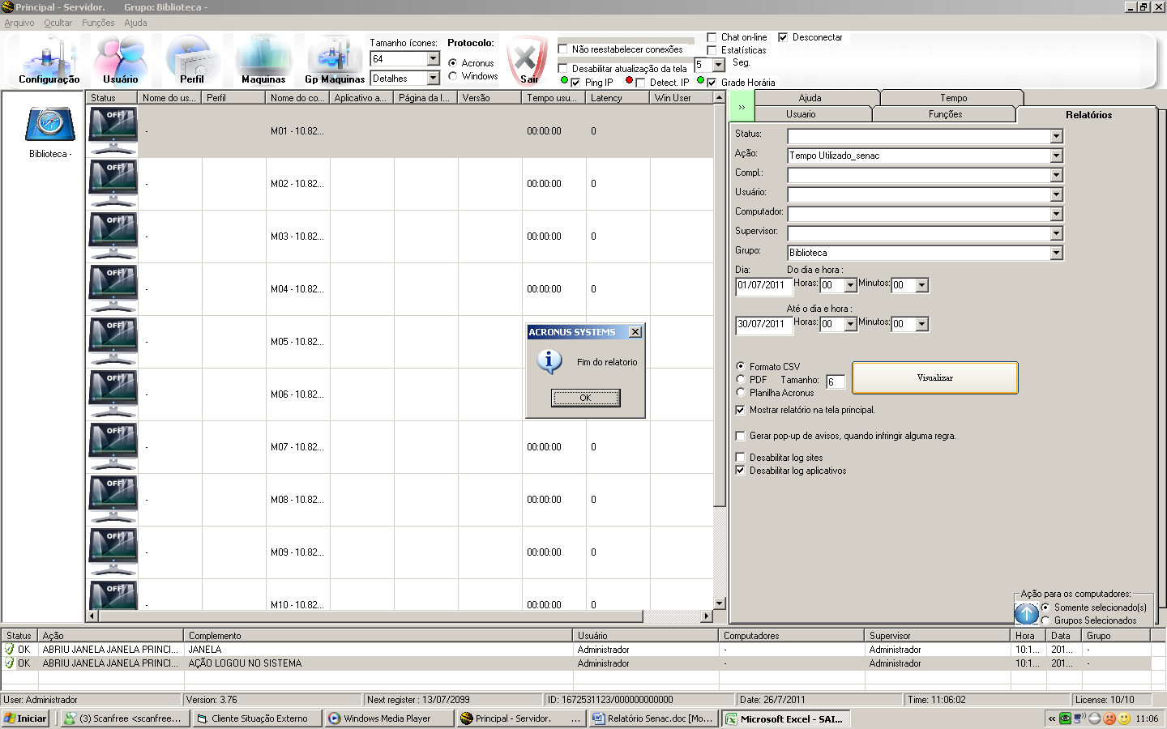

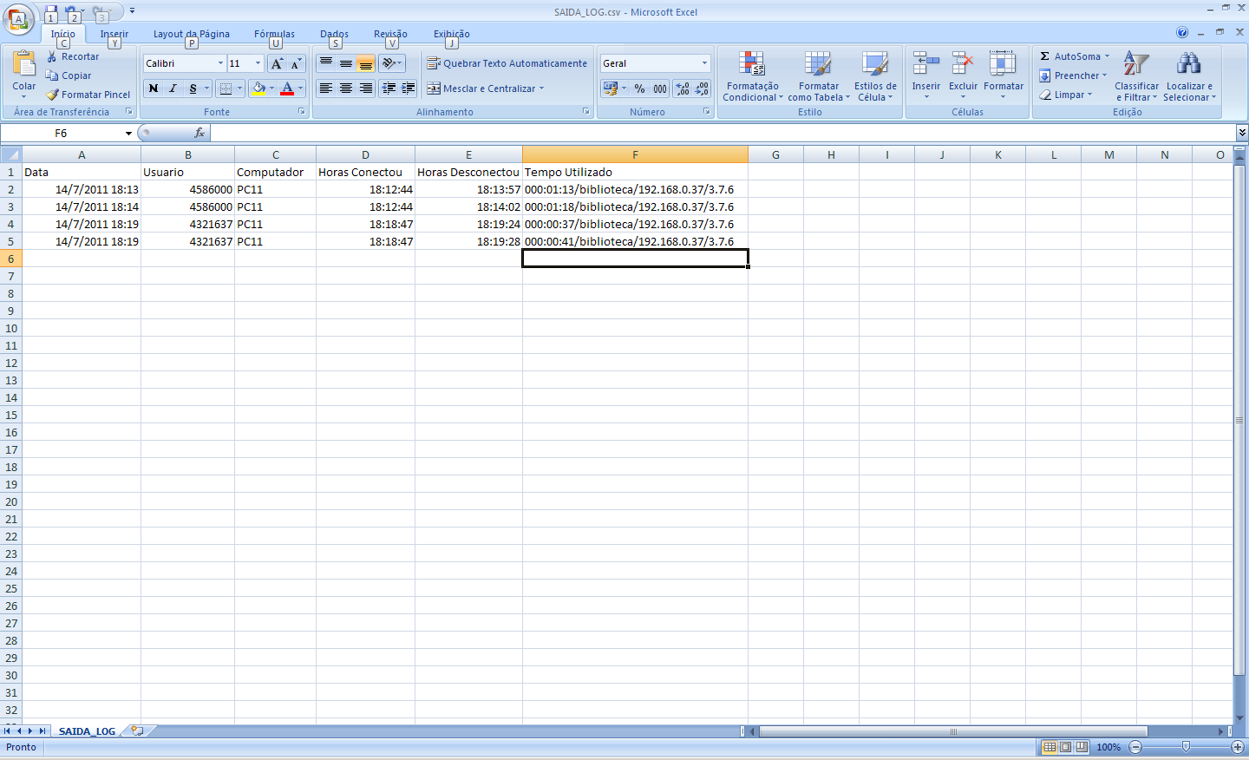

Seu relatório será gerado e nele poderão ser verificado as informações disponíveis constando as colunas de DATA, USUÁRIO, COMPUTADOR, HORAS CONECTOU, HORAS DESCONECTOU, TEMPO UTILIZADO.

